Ngày giảng: Thứ Tư ngày 26 tháng 2 năm 2025.

HOẠT ĐỘNG TRẢI NGHIỆM
BÊN MÂM CƠM: QUY TẮC ỨNG XỬ KHI ĂN UỐNG.
I. YÊU CẦU CẦN ĐẠT:
- HS chia sẻ những điều đã làm được hoặc những khó khăn khi thực hiện các quy tắc vệ sinh, an toàn khi ăn uống.
- Tự tin về bữa ăn của gia đình mình.
- Năng lực: NL tự chủ, tự học; NL giải quyết vấn đề và sáng tạo; NL giao tiếp và hợp tác.
- Phẩm chất: Phẩm chất nhân ái; chăm chỉ; trách nhiệm.
II. ĐỒ DÙNG DẠY HỌC:
1. Giáo viên: Kế hoạch bài dạy, bài giảng Power point.
2. Học sinh: SGK, vở

III. CÁC HOẠT ĐỘNG DẠY HỌC CHỦ YẾU:
Hoạt động của GV | Hoạt động của HS
1. Khởi động, kết nối (3-4p):  - GV nêu câu hỏi: Em hãy nêu những việc nên làm: trước bữa ăn, trong bữa ăn, sau bữa ăn.  - GV nhận xét, tuyên dương.  - GV dẫn dắt vào bài mới. | - HS trả lời.  - HS lắng nghe.
2. Sinh hoạt cuối tuần (6-8p)  Hoạt động 1: Đánh giá kết quả cuối tuần. (Làm việc nhóm 2)  - GV yêu cầu lớp Trưởng (hoặc lớp phó học tập) đánh giá kết quả hoạt động cuối tuần. Yêu cầu các nhóm thảo luận, nhận xét, bổ sung các nội dung trong tuần.  + Kết quả sinh hoạt nền nếp.  + Kết quả học tập.  + Kết quả hoạt động các phong trào.  - GV mời các nhóm nhận xét, bổ sung.  - GV nhận xét chung, tuyên dương. (Có thể khen, thưởng,...tuỳ vào kết quả trong tuần)  Hoạt động 2: Kế hoạch tuần tới. (Làm việc nhóm  4)  - GV yêu cầu lớp Trưởng (hoặc lớp phó học tập) triển khai kế hoạch hoạt động tuần tới. Yêu cầu các nhóm thảo luận, nhận xét, bổ sung các nội dung trong kế hoạch.  + Thực hiện nền nếp trong tuần.  + Thi đua học tập tốt.  + Thực hiện các hoạt động các phong trào.  - GV mời các nhóm nhận xét, bổ sung.  - GV nhận xét chung, thống nhất, và biểu quyết hành động. | - Lớp Trưởng (hoặc lớp phó học tập) đánh giá kết quả hoạt động cuối tuần.  - HS thảo luận nhóm 2: nhận xét, bổ sung các nội dung trong tuần.  - Một số nhóm nhận xét, bổ sung.  - Lắng nghe rút kinh nghiệm.  - 1 HS nêu lại nội dung.  - Lớp Trưởng (hoặc lớp phó học tập) triển khai kế hoạt động tuần tới.  - HS thảo luận nhóm 4: Xem xét các nội dung trong tuần tới, bổ sung nếu cần.  - Một số nhóm nhận xét, bổ sung.  - Cả lớp biểu quyết hành động bằng giơ tay.
3. Sinh hoạt chủ đề (16-18p).  Hoạt động 3. Chia sẻ về việc thực hiện quy tắc đảm bảo vệ sinh an toàn trong bữa ăn gia đình. (Làm việc nhóm 2)  - GV nêu yêu cầu HS thảo luận nhóm 2 và chia sẻ:  + Chia sẻ cùng bạn về kết quả thu hoạch của mình về việc không giữ vệ sinh khi ăn uống và ứng xử không phù hợp trong bữa ăn có thể gây hại cho chúng ta sau bài học trước.  - GV mời các nhóm khác nhận xét.  - GV nhận xét chung, tuyên dương.  Hoạt động 4: Chia sẻ về việc thực hiện quy tắc đảm bảo vệ sinh an toàn trong bữa ăn gia đình.  - Kể những việc em và người thân đã làm hoặc chưa làm được theo những quy tắc đã xây dựng.  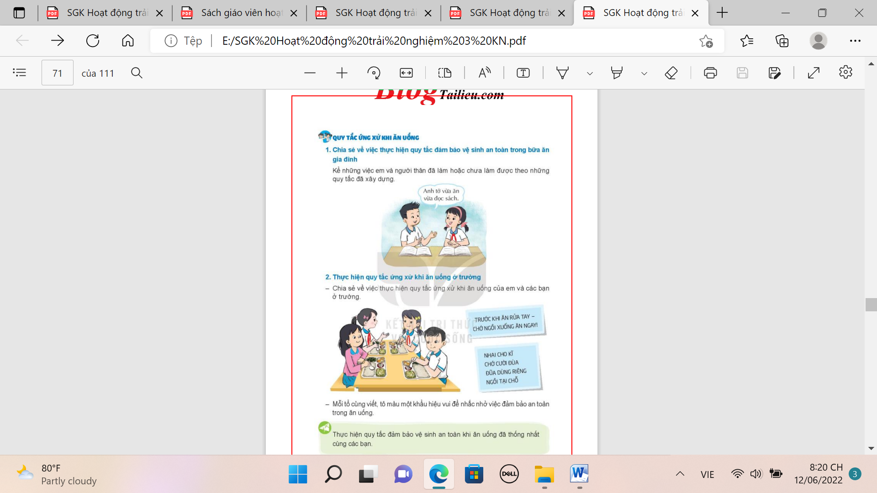  - GV đề nghị HS chia sẻ với bạn bên cạnh theo những gợi ý sau:  + Em quan sát thấy người thân trong gia đình có rửa tay trước khi ăn không?  + Em có vừa ăn vừa nói chuyện, cười to bắn nước miếng không? Em ngồi một chỗ hay vừa ăn vừa đi lại nhấp nhỏm?  + Em có dùng đũa khuấy vào bát canh chung không?  + Em có vừa ăn vừa uống không?  + Gia đình em có vừa ăn vừa xem tivi không? Có ai vừa ăn vừa đọc sách không?  - GV kết luận.  - Cả nhóm cùng khen nhau đã bắt đầu làm theo được quy tắc an toàn. | - HS chia nhóm 2, đọc yêu cầu bài và tiến hành thảo luận.  - Các nhóm giới thiệu về kết quả thu hoạch của mình.  - Các nhóm nhận xét.  - Lắng nghe, rút kinh nghiệm.  - HS lắng nghe.
4. Vận dụng, trải nghiệm (3-4p)  - Thực hiện quy tắc ứng xử khi ăn uống ở trường, ở nhà và những nơi khác.  - Chia sẻ về việc thực hiện quy tắc ứng xử khi ăn uống của các em và các bạn ở trường (nếu có).  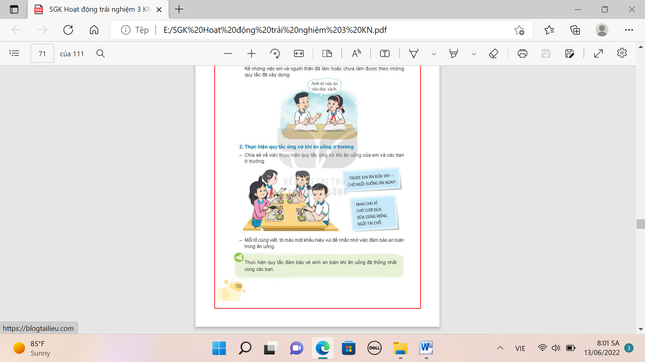  - Mỗi tổ cùng viết, tô màu màu một khẩu hiệu vui để nhắc nhở việc đảm bảo an toàn trong ăn uống.  - GV yêu cầu HS về nhà quan sát xem các thành viên gia đình có thực hiện đúng theo quy tắc ăn uống vệ sinh, an toàn không. Nếu chưa thì nhẹ nhàng nhắc nhở.  - Thực hiện theo các quy tắc đã thống nhất cùng các bạn.  Nhận xét sau tiết dạy, dặn dò về nhà. | - HS tiếp nhận thông tin và yêu cầu để về nhà ứng dụng với các thành viên trong gia đình.  - HS lắng nghe, rút kinh nghiệm
IV. ĐIỀU CHỈNH SAU BÀI DẠY (nếu có).
...............................................................................................................................

